*c# DOLGOZAT*

***FÜGGVÉNYEK***

***2023***

|  |  |  |
| --- | --- | --- |
| ***Osztályzat*** | ***Feltétel*** | ***Pontok*** |
| ***1*** | ***0 – 39%*** | ***0 - 16*** |
| ***2*** | ***40 – 55%*** | ***17 - 22*** |
| ***3*** | ***56 – 75%*** | ***23 - 31*** |
| ***4*** | ***75 - 89%*** | ***32 - 37*** |
| ***5*** | ***90 -100%*** | ***38 - 43*** |

**A dolgozat kidolgozásához készítsen egy mappát az asztalon a saját neve (Vezetéknév Keresztnév). Ebbe a mappába másolja át a _dolgozat.docx-t a \\optimus\h\Vastag Atila\Leadando hálózati meghajtóról. Ebben találja a kidolgozandó feladato-kat.**

**A feladat gyakorlati részéhez az asztalon elkészített mappába készítsen egy feladat nevű mappát. Ebben a mappában oldja meg a dolgozat gyakorlati részét.**

**A dolgozatot leadásakor az asztalon elkészített mappát másolja fel az \\optimus\h\Vastag Atila\Leadando hálózati meghajtóra.**

**1 -** Mi a célja a függvények használatának a programozásban? (**1**)

**válasz: Program olvashatóvá tétele, tagolása, ha egy utasítást többször használnánk**

**2 -** A függvény definíció általános alakja? (**2**) 1

**válasz: <függvénynév> (<változó típus> <változó név>)**

{

<utasítás blokk>

}

**3 -** Mi a függvény visszatérő értéke? Kötelező e lennie neki? (**2**)

**válasz: lehet bármilyen típusú; ősváltozók, általunk készített class, vagy akár tömb is, ha nincs akkor a ’void’ szóval nem kötelező a visszatérő érték**

**4 -** Melyik utasítással írja le a függvény, hogy nincs visszatérő értéke? (**1**)

**válasz: ’void’ szóval nem lesz visszatérési értéke a függvénynek**

**5 -** Ha egy függvénynek van definiálva visszatérő érték típusa, akkor minek kötelező lennie a függvény testében legalább egy alkalommal? (**1**)

**válasz: ’return’ utasításnak**

**6 -** Függvény írás szabályai? (**jó válaszonként 1 pont jár**) 3

* Nagybetűvel
* visszatérési érték megadásával
* bemeneti változók típusának megadásával

**7 -** A *főprogram*ban meghívjuk a *CsinaljValamit(“AAAA”, 39)* függvényt. Az alábbi függvények közül melyik fog meghívódni és miért (jelölje be kék színnel a jó választ)? (**3**)

*void CsinaljValamit(int kor, string nev) { … }*

***void CsinaljValamit(string nev, int kor) { … }***

*void CsinaljValamit(char nev, double kor) { … }*

*void CsinaljValamit(string nev, char kor) { … }*

**indoklás: Mivel a függvény meghívásnál megadunk egyszöveget és egy számot és ez az eggyetlen függvény kezel stringet és integert ezért ezt fogja meghívni(“AAAA”=string, 39=int)**

**8 -** Keresd meg a hibákat, ha vannak! (**4**) 3.5

Használja az áthúzás lehetőségét (**~~abc~~**) és írja mellé kék színnel a helyesnek vélt megoldást!

*~~char~~ nev = NevBeolvasasa(~~‘Tudor’~~);* **string nev = NevBeolvasasa()**

*~~int eredmeny =~~ UdvozloSzovegKiirasa(nev~~, 87~~);* **UdvozloSzovegKiirasa(nev)**

*Console.ReadKey();*

*~~int~~ NevBeolvasasa() static* **string NevBeolvasasa()**

*{*

*Console.Write("Kerem adja meg a nevet: ");*

*~~char~~ nev = Console.ReadLine();* **string nev = Console.ReadLine();**

*return nev;*

*}*

*~~double~~ UdvozloSzovegKiirasa(char nev) => Console.WriteLine($"Udvozlom, nev!");*

static ***void UdvozloSzovegKiirasa(string nev) => Console.WriteLine($"Udvozlom, nev!");***

**9 –** Ha több ugyanolyan elnevezésű függvényünk van (egy osztályon belül), akkor a fordító hogyan dönti el, melyiket kell meghívni? (**2**)

**válasz: különböző bemeneti értékek alapján**

**10 –** Mikor tudjuk használni az egy soros függvény írást ( => jellel)? (**1**)

**válasz: amikor a függvényünk csak egy egyszerű feladatot végez el, amit 1 sorba meg lehet írni**

**JOKER**

Az alábbi kódot figyelembe véve, mi lesz *berHapci* változók értéke és miért? (**1+2**)

*double berHapci = Fizetes(50);*

*double Fizetes(int oraszam, int oraber = 1000) => oraszam * oraber;*

**válasz**: berHapci = 50 000

A függvény alapvető értékének mag van adva hogy az órabér 1000, bemeneti értéknek megadunk 50-et és 1000*50=50 000

**GYAKORLATI FELADAT** (**16 + 2**) 14 + 0

Állásíntervjún veszel részt, ahol azt a feladatot kaptad, hogy készíts el egy BMI (***B****ody* ***M****ass* ***I****ndex*) kalkulátort.

A feladat megoldásához a következő kéréseket kell figyelembe venni:

1 – Készítsen egy könyvtárat a projecten belül *Console.Extensions* néven. **(1)** E könyvtárban készítse el azokat a függvény(eke)t mely(ek) lehetővé teszi(k) a **BMI** kiszámításához szükséges adatok bekérését a konzolról a *ConsoleExtension* osztályban. **(4)** A testtömeget *kg*-ban kell bekérni, még a testmagasságot *m*-ben, mint ahogyan az látható az alábbi mintán:

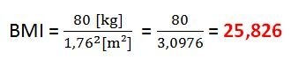

2 – Készítsen egy könyvtárat a projecten belül *Math.Functions* néven. **(1)** E könyvárban készítsen el azt a függvényt amely kiszámítja a **BMI**indexet az alábbi kéblet alapján. A függvényt a *MathFunction* osztályba valósítsa meg! **(2)**

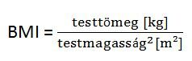

3 – A főprogramban kérje be **BMI** kiszámításához szükséges adatokat. **(3)** Miután meghatározta a **BMI** értékét azt írja is ki a konzolra az alábbi minta alapján **(1)**:

*A {testtömeg}kg és {testmagasság}m BMI értéke {kiszámított MBI érték 2 tizedes pontossággal}.*

4 - A főprogramban értékelje ki a kiszámított **BMI** alapján, hogy az egyén túlsúlyos, normál súlyú vagy elhízott-e. A kiértékeléshez használja az alábbi diagramot! **(3) 1**

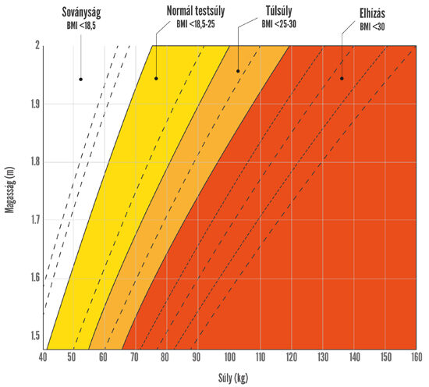

A kiértékelt eredményt írjuk ki a konzolra az alábbi minta alapján **(1)**:

*A BMI index alapján Ön {kiértékelés eredménye}!*

Ügyeljünk az íratlan szabályok (konvenciók) betartására: változó nevek, föggvény nevek, osztály nevek, könyvtárak nevének írására. Az egyes egészeket igyekezzünk függvényekbe szerveyni!